**Уважаемые коллеги!**

**Сотрудники Отдела библиотечных фондов МАУК «ЦБС» города Кирово-Чепецка искренне поздравляют Вас со значимым событием в Вашей профессиональной деятельности – 180-летием областной универсальной научной библиотеки им. А.И. Герцена.**  Успешная и стабильная работа главной библиотеки Вятского края служит примером для разработки современной эффективной модели деятельности других библиотек региона. **Сотрудники** именно **научной** библиотеки могут верно определить приоритеты в развитии библиотечного и книжного дела, предложить новые идеи по формированию единого социокультурного пространства, выделить ведущие направления в сохранении исторического наследия края.

Проведение **Декады краеведческой книги** - интересная и востребованная инициатива, которая призвана наиболее полно раскрыть информационный, творческий, исследовательский потенциал муниципальных библиотек.

Мы сосредоточились на создании **информационного продукта краеведческой тематики**, основу которого составляют издания конкурса «Вятская книга года». После проведения сотрудниками отдела масштабной аналитической работы пользователям в открытом доступе представлена информация о всех изданиях – победителях в различных номинациях этого престижного конкурса с 1998-2017 гг., имеющихся в фонде ЦБС города Кирово-Чепецка.

 В электронном формате данный краеведческий ресурс представлен на сайте МАУК «ЦБС» г. Кирово-Чепецка <http://kchepgcbs.ru/> в разделе Краеведение под название **«Книги-победители ежегодного конкурса «Вятская книга года»**

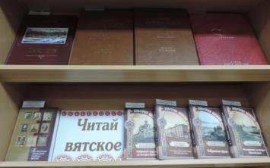 **2 октября 2017 года в читальном зале ЦГБ им. Н. Островского** для всех жителей города начала действовать тематическая книжная экспозиция **«Читай лучшее! Читай Вятское!»**, на которой представлены лучшие краеведческие издания – победители конкурса «Вятская книга года».

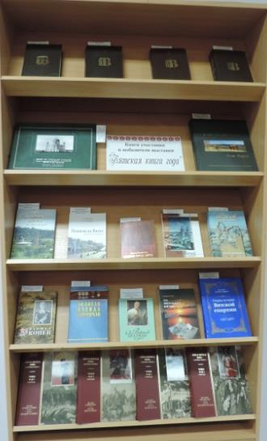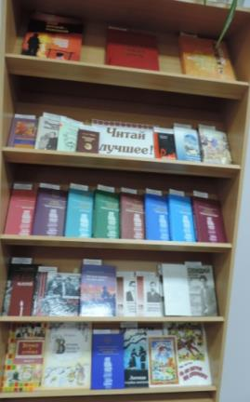

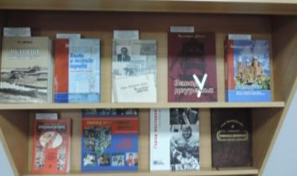

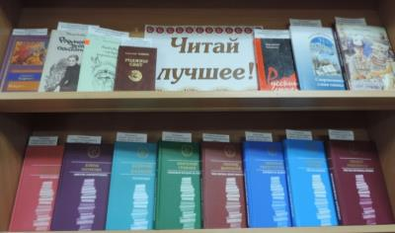

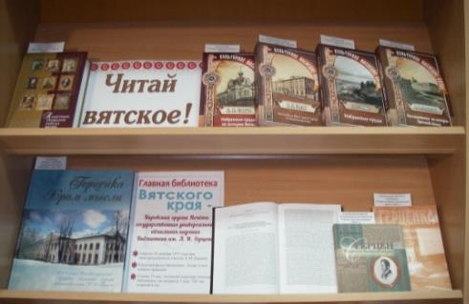

**Отдельный раздел Выставки посвящён**

**областной научной библиотеке им. А.И. Герцена.**

Книги кирово-чепецких авторов – участников престижного конкурса «Вятская книга года» вызывают у посетителей библиотеки особое восхищение и гордость.

Такой формат презентации книг является востребованным и успешным.

В настоящее время информационный ресурс содержит **220** названий документов. В дальнейшем планируется **ежегодное** обновление ресурса по итогам конкурса «Вятская книга года», расширение репертуара лучших изданий краеведческой тематики, пополнение документных ресурсов ЦБС.

**Плюснина Л.Н., заведующая отделом библиотечных фондов**

**ЦГБ им. Н. Островского**

12.10.2017